Projectopzet nieuw zwembad & nieuwe sporthal sportpark Den Donk

Wat is de opgave?
De raad heeft op 17 december 2015 besloten om een nieuw overdekt zwembad en een nieuwe sporthal te laten bouwen op sportpark Den Donk. Daarbij heeft de raad besloten dat externe partijen deze accommodaties ontwerpen, bouwen, financieren, exploiteren en onderhouden (DBFMO constructie).
Ook heeft de raad criteria meegegeven voor de functionaliteit dan wel omvang van de nieuwe sportaccommodaties:
- Het nieuwe zwembad vervangt zwembad de Leye maar wordt kleiner van opzet. Het nieuwe zwembad moet geschikt zijn voor doelgroepzwemmen, zwemonderwijs & afzwemmen en voor zwemverenigingen. Voor duikverenigingen wordt geen extra diepte gecreëerd.
- De nieuwe sporthal vervangt de huidige sporthal de Leye, maar kan door gebruik te maken van een indeling in 3 delen in plaats van in 2, meer capaciteit krijgen.

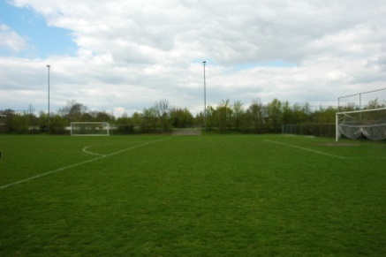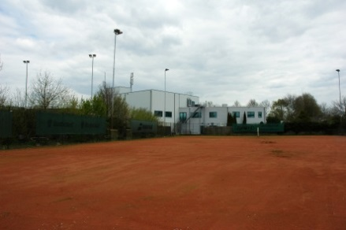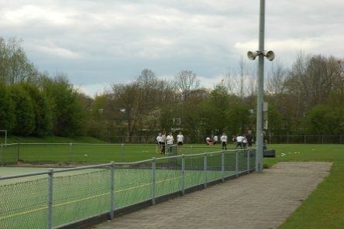

Project in 3 fases
Om tot een nieuw zwembad & sporthal te komen onderscheiden we 3 fases:
De voorbereidingsfase.
In deze fase zit de gemeente aan het stuur. We werken hier aan de voorbereiding van het nieuwe sportaccommodaties. Aan het einde van het traject weten we door wie, waar en onder welke condities de nieuwe sportaccommodatie gerealiseerd kan worden. We hebben dan een stedenbouwkundig plan voor sportpark Den Donk, een bestemmings- of wijzigingsplanprocedure doorlopen, een programma van eisen voor de nieuwe gebouwen opgesteld en een selectieprocedure voor de keuze van de ontwikkelaar /exploitant afgerond.

De realisatiefase
In deze fase gaan de ontwikkelaar/exploitant van het nieuwe zwembad & sporthal aan de slag. Zij maken een ontwerp van een gebouw en gaan vervolgens over tot de bouw.
De gemeente volgt in deze fase het ontwerp en de bouw. Specifieke taken liggen er dan nog op het terrein van vergunningverlening en van het maken en uitvoeren van een plan voor de noodzakelijke (her)inrichting van de openbare ruimte op sportpark Den Donk. Ook bereiden we dan de overgang voor van de Leye naar de nieuwe accommodatie.

De exploitatiefase
In de exploitatiefase zijn de accommodaties gereed. We sturen dan nog alleen via een exploitatieovereenkomst op de doelen die we in de accommodaties willen bereiken. De pachtovereenkomst voor het gebruik van de grond gaan we voor langere tijd aan.

Wanneer voeren we het project uit?
 |  |  | 20 | 16 |  |  | 20 | 17 |  |  | 20 | 18 |  | 2019 ->
Voorbereidingsfase |  | I | II | III | IV | I | II | III | IV | I | II | III | IV
 | Risico's & selectie ontwikkelaar/exploitant |  | X | X | X
 | Stedenbouwkundig plan | X | X | X
 | Bestemmingsplan- of wijzigingsprocedure |  |  |  | X | X | X | X
 | Programma van eisen |  | X | X
 | Pachtconstructie / exploitatieovereenkomst |  |  | X | X
 | Communicatie (doorlopend)
Realisatiefase
 | (Her)inrichtingsplan openbare ruimte |  |  |  |  | X | X
 | ontwerp gebouw (1) |  |  |  |  | X | X
 | Vergunningverlening |  |  |  |  |  |  | X | X
 | Overgang de Leye -> nieuwe accommodatie |  | X |  |  |  |  |  |  |  |  | X | X
 | Communicatie (doorlopend)
 | bouw zwembad & sporthal (1) |  |  |  |  |  |  |  |  | X | X | X | X
Exploitatiefase
 | Jaarlijkse exploitatiebijdrage |  |  |  |  |  |  |  |  |  |  |  |  | x
 | (1) door ontwikkelaar (derde partij)

Wat gaan we in de voorbereidingsfase doen?
- Ruimte:
- We ontwikkelen voor sportpark Den Donk een integraal stedenbouwkundig plan. Daarvoor hebben we de opdracht gegeven aan stedenbouwkundig bureau Antea Group/Croonenburo5. Eerder, eind 2014 is door bureau Loss-Stad om Land onderzocht dat er op het sportpark voldoende ruimte is voor de nieuwe accommodatie(s). De ruimte die er is, is echter versnipperd. Daarom is het nodig om samen met bewoners op sportpark Den Donk een optimaal plan te maken. In het plan nemen we ook de parkeerproblematiek van het sportpark mee. We kijken meteen of er mogelijkheden zijn om via het sportpark de parkeerproblematiek op ’t Seuverick te verlichten. Ook nemen we in dit plan de locatie voor de scouting mee. Na vaststelling van het stedenbouwkundig plan door het college, kan de scouting dan aan de slag.
- Daarnaast voeren we voor sportpark Den Donk ook een bestemmings- of wijzigingsplan procedure uit. Dit is nodig omdat binnen het huidige bestemmingsplan maar beperkte ruimte is voor een nieuw gebouw. De procedure voeren we uit als het stedenbouwkundig plan afgerond is. Wel starten we benodigde onderzoeken (bijvoorbeeld flora &fauna onderzoek) tijdig op zodat we geen tijd verliezen in de uitvoeringsfase.
- Zowel voor het stedenbouwkundig plan als het bestemmings- of wijzigingsplan gaan we vroegtijdig in overleg met de Provincie. Dat is nodig omdat het sportpark in de groen-blauwe mantel ligt en de provincie daarin zeggenschap heeft.
- Gebouw:
- Samen met de gebruikers van het zwembad en de sporthal stellen we een programma van eisen op voor de nieuwe accommodaties. Dat programma wordt onderdeel van de selectieprocedure voor de ontwikkelaar/exploitant van het nieuwe zwembad & sporthal. Uitgangspunt voor dit programma zijn de functionaliteiten zoals de raad die beschreven heeft. We geven de markt ruimte om met oplossingen te komen binnen de gestelde kaders. In het programma nemen we ook duurzaamheidseisen en condities op voor de inspraak van gemeente en partners over het uiteindelijke (bouw)plan.
- Daarnaast bereiden we de toekomstige pachtconstructie voor de grond voor en de toekomstige exploitatieovereenkomst.
- Tot slot regelen we een soepele overgang van de Leye naar de nieuwe accommodatie. Daarvoor spreken we in de voorbereidingsfase met de huidige exploitant van de Leye (Optisport) af dat de Leye pas sluit als de nieuwe accommodatie gereed is.
- Risico’s & Selectie ontwikkelaar/exploitant:
De raad heeft ervoor gekozen om het hele traject van ontwerp-bouw-financiering- onderhoud en exploitatie in handen van derden te leggen. Dit brengt risico’s met zich mee. Bij behandeling van het raadsvoorstel op 17 december 2015 is aan de raad beloofd nader onderzoek te doen naar die risico’s en die bij de auditcommissie terug te leggen. We hebben daarom de ervaring in Hilvarenbeek opgehaald waar vorig jaar een mislukte aanbesteding is geweest voor een nieuw zwembad & sporthal. Ook hebben we een gesprek met de Bank Nederlandse Gemeenten (BNG) over haalbaarheid en mogelijke risico’s van een selectieprocedure voor een ontwikkelaar/exploitant. De BNG voert geen betaalde adviesopdrachten meer uit maar wil ons wel ervaringen terugkoppelen. We laten ons daarnaast breder informeren. De resultaten van al deze gesprekken leggen we, conform de afspraak met de raad, terug bij de auditcommissie. Deze bewaakt de kaders van de raad. We komen vervolgens tot een selectieprocedure voor de toekomstige ontwikkelaar/exploitant. We houden er rekening mee dat we instrumenten als een marktconsultatie en/of een aanbesteding in moeten zetten. We bereiden de selectieprocedures voor en voeren die uit. Conform begrotingsvoorschriften en het besluit van de raad leggen we daarbij géén relatie met de herontwikkeling van locatie de Leye.
- Communicatie:
We betrekken diverse partners bij het proces en zorgen dat die geïnformeerd zijn en mee kunnen praten daar waar het hun zaak betreft.
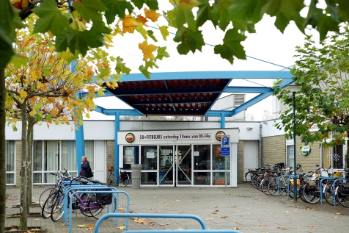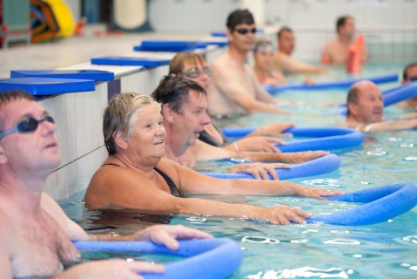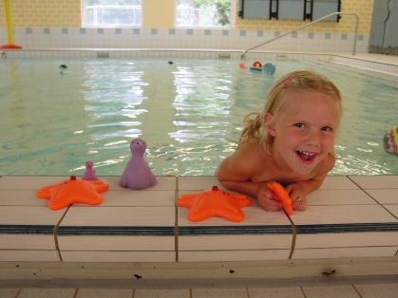

Wie zijn de stakeholders en welke rol geven we ze?
Stakeholder | Rol
Bewoners sportpark Den Donk | Praten mee over het stedenbouwkundige plan sportpark Den Donk
Gebruikers van zwembad & sporthal de Leye | Praten mee over het programma van eisen voor het nieuwe zwembad en de sporthal
Omwonenden sportpark Den Donk | Informeren we actief over de veranderingen op sportpark Den Donk
Inwoners van Oisterwijk | - Informeren we regelmatig over de stand van zaken van het nieuwe zwembad en nieuwe sporthal  - informeren we over de overgang van de Leye naar de nieuwe accommodaties
Potentiële ontwikkelaars en exploitanten van zwembad en sporthal | Informeren we en kunnen deelnemen aan de selectieprocedure

Hoeveel mag het kosten?
Voorbereidingsfase:
Voor de voorbereidingsfase zijn middelen nodig voor het opstellen van de plannen, de begeleiding van de diverse trajecten en voor communicatie.
De dekking wordt gehaald uit het restant voorbereidingskosten zwembad & sporthal in 2015 a € 39.000. Bij de vaststelling van de jaarrekening 2015 wordt de raad gevraagd dit bedrag over te hevelen naar 2016.

Realisatiefase:
- Voor de realisatie van de sportaccommodatie zelf is geen budget beschikbaar. Dit is in lijn met de wens van de raad om het complex door derden te laten bouwen en financieren.
- Wel is er budget nodig voor de herinrichting van de openbare ruimte. Die zal als PM post worden meegenomen bij de PPN 2016

Exploitatiefase:
De raad heeft een jaarlijks budget van € 395.000 beschikbaar gesteld voor een nieuw zwembad & sporthal (€ 205.000 voor zwembad, € 190.000 voor sporthal). Met dit bedrag moet de toekomstige ontwikkelaar/exploitant zijn kapitaal- onderhoud- en exploitatielasten dekken.
De door de raad beschikbaar gestelde bedragen zijn opgenomen in de meerjarenbegroting. Bij de PPN 2016 wordt voor het jaar 2018 een eenmalige correctie van € 100.000 gedaan.

Welke rol hebben de auditcommissie en de raad?
Auditcommissie:
Zoals toegezegd bij de behandeling van het raadsvoorstel over het nieuwe zwembad & sporthal in december 2015, betrekken we de auditcommissie bij de afweging van de risico’s van het project. We zien de auditcommissie als de bewaker van de kaders van de raad en als degene die, indien daar aanleiding toe is, afweegt of de raad de kaders zou moeten heroverwegen.

Raad:
- We informeren de raad actief op diverse punten:
- We koppelen de bevindingen van de auditcommissie terug aan de raad.
- We informeren de raad op een informatieavond over het stedenbouwkundige plan van sportpark Den Donk (planning: september 2016).
- Daarnaast koppelen we de voortgang van het project terug door middel van halfjaarlijkse voortgangsrapportages.
- Indien een bestemmingsplanprocedure nodig is, dan is het de raad die dat plan vaststelt.
- Binnen de huidige kaders van de raad (de bouw èn financiering van het zwembad & de sporthal gebeurt door een externe derde partij) vindt er géén kredietvotering voor dit project plaats. Mocht de aanbesteding van het zwembad & sporthal binnen de financiële kaders van de raad blijven (d.w.z. binnen de door de raad gestelde bijdrage), dan is er dus géén raadsbesluit nodig om over te gaan tot de volgende fase van het project (de realisatiefase).

